Mairie de CELY-EN-BIERE
15, rue de la Mairie
77930 CELY-EN-BIERE
01 64 14 24 34
commune@cely.fr

Salle des fêtes Yves Detroyat

CONTRAT DE LOCATION DE LA SALLE POLYVALENTE
DE CELY-EN-BIERE entre la COMMUNE DE CELY-EN-BIERE

Et

Monsieur ou Madame :_________________________________________________
Demeurant :__________________________________________________________
Code postal : _______________ Ville : ___________________________________
Téléphone fixe : __________________ Téléphone portable : _________________
E-mail : ______________________________@ ____________________________
Agissant pour : _______________________________________________________
Loue la salle polyvalente de Cély-en-Bière le (s) _____________________________
Type de manifestation : ________________________________________________

La salle polyvalente est à la disposition :

* à titre gracieux, pour :
- la Municipalité et commissions communales.
- le Directeur de l’école de Cély en Bière, pour des manifestations ou activités scolaires.
- les Associations à but non lucratif reconnues par le Conseil Municipal dans le cadre de l’expression de leurs activités pour un nombre limité par an à étudier au cas par cas.
Les demandes exceptionnelles seront soumises à l’approbation de la commission vie associative et culturelle.

* moyennant une contribution locative forfaitaire tarifée pour :
- les habitants de CELY EN BIERE
- les personnes extérieures à la commune

Aucune autorisation ne sera délivrée pour une utilisation des locaux à des fins commerciales pouvant porter atteinte à la moralité ou comportant un caractère dangereux pour les installations.

L’organisateur de la manifestation et usager de la salle polyvalente de Cély-en-Bière s’engage à :

1 - PAIEMENT :

  - Acquitter lors de la signature du contrat de réservation :

- La somme de : 390 €
600 € représentant la moitié du montant de la location (cocher la case correspondante).
Cette somme sera encaissée dès la signature du contrat et ne pourra être restituée au loueur, même en cas de désistement pour quelle que cause que ce soit, sauf cas de force majeure apprécié par l’autorité communale

- une caution de 1000 € qui sera utilisée en cas de dégradations, perte et/ou détérioration de la télécommande de l’alarme, fausses déclarations, nuisances sonores, feux d’artifices sans autorisations, grosses salissures non nettoyées et constatées lors de l’état des lieux à la restitution des clés.
- une caution de 100 € qui sera utilisée en cas de non-respect du tri sélectif des emballages et verres.

Les chèques devront être libellés à l’ordre de Régie de recettes facturations Cély.

1.2 Acquitter en mairie au plus tard le 1er jour de la location, soit le vendredi entre 08h30 et 12h00, - La somme de : 390 €
600 € représentant la seconde moitié du montant de la location (cocher la case correspondante).
Le chèque devra être libellé à l’ordre de Régie de recettes facturations Cély.

Les frais de location seront communiqués en Mairie, et sont susceptibles d’être modifiés en cours d’année. Le tarif appliqué sera celui en cours au moment de la réservation de la salle.

Désistement
De plus, pour toute salle réservée et pour laquelle un désistement interviendra moins d’un mois avant la date prévue, aucune valeur ne sera remboursée.

2 - ASSURANCE :

Avant la remise des clés, l’organisateur devra remettre en mairie une attestation d’assurance certifiant qu’il a contracté une garantie responsabilité civile en qualité d’organisateur permettant de couvrir les :
* accidents pouvant subvenir aux tiers du fait des installations, objets, matériels de décoration, lui appartenant ou utilisés par lui,
* détériorations susceptibles d’être causées de son fait ou par des personnes participant sous sa responsabilité à la manifestation ou admises par lui, tant à la salle qu’aux diverses installations ou matériels, propriété de la Commune,
* accidents dont pourraient être victimes participants ou spectateurs,

La non-remise de ce document annule la location et la remise des clés. La période couverte par l’assurance devra être identique à celle de la possession des clés.

L’organisateur s’engage à acquitter le montant de toutes dégradations qui seront commises à la salle et ses annexes ou à son environnement dans le cas où aucune des compagnies d’assurance des parties n’accepterait de prendre en charge les dégradations causées. En cas de litige, le chèque de caution ne sera pas restitué avant la réponse des assurances et pourra être encaissé pour couvrir les dégâts.

3 – REMISE ET RETOUR DES CLES :

- Heure de la remise des clés : Le vendredi à 12H00 directement à la salle des Fêtes.
- Heure de retour des clés : Le lundi 09H30 directement à la salle des Fêtes.
Un état des lieux est établi à la remise et au retour des clés.

4 – CONDITIONS DE LOCATION :

- La capacité d’accueil de la salle polyvalente est de : 120 personnes (banquet, mariage etc.…).
- Par mesure de sécurité, nous nous réservons le droit de limiter volontairement le nombre de personnes pouvant être admises et cela en fonction de la NATURE de l’utilisation.
- Les locaux mis à disposition sont confiés au locataire qui est nommément désigné comme responsable. Il est tenu, sous peine d’exclusion, de faire respecter toutes les règles de sécurité, la discipline, le bon ordre et la bonne tenue du déroulement de sa manifestation, conditions indispensables à l’occupation des locaux.
- Pour des raisons de sécurité, l’étage et le sous-sol ne font pas l’objet de la location.

CUISINE
Les appareils utilisés (four, lave-vaisselle) devront être laissés en parfait état de propreté et aucune autre source de cuisson que celle mise à disposition du locataire ne pourra être utilisée dans la cuisine.
SONORISATION ET NUISANCES SONORES
Tout appareil doit être obligatoirement et exclusivement branché sur le boîtier prévu à cet effet, suivant le descriptif affiché.
- Pour des raisons de sécurité publique (cf arrêté du 12 décembre 1984), il est en effet obligatoire, sous peine d’annulation de la location, que la sonorisation soit branchée sur ce boîtier. En cas de déclenchement du système d’alarme incendie, la sonorisation est alors coupée et l’évacuation des locaux peut se faire de manière optimale (un message invitant le public à quitter la salle est alors diffusé).
- Pour des raisons de santé publique, le niveau sonore ne doit pas dépasser 92 décibels dans la salle des fêtes, établissement recevant du public. Un limiteur de niveau sonore, avec afficheur, contrôle le niveau sonore dans la salle. En cas de dépassement des 92 décibels autorisés, toutes les prises électriques du bâtiment seront coupées temporairement. Au troisième dépassement au cours de la même heure, la coupure sera définitive. La commune ne saurait être tenue responsable de tout dommage survenant aux équipements électriques raccordés sur notre réseau électrique, directement imputable ou non au déclenchement de la sanction du limiteur.
Toute sonorisation ou nuisances sonores à l’extérieur de la salle sont interdits. Les portes doivent rester fermées afin de limiter le bruit vers l’extérieur.

LE RESPONSABLE
- sera dans l’obligation d’obtenir auprès des autorités compétentes, les autorisations de police nécessaires et de se mettre en règle vis à vis des services (Contributions Directes, Indirectes, S.A.C.E.M. pour droits d’auteurs, etc...),
- n’organisera aucun barbecue ou feu de quelle que nature que ce soit.
- veillera au maintien de la tranquillité, de l’ordre public et prendra toutes les dispositions nécessaires à l’intérieur comme à l’extérieur des locaux afin d’éviter troubles et nuisances,
- sera tenu de rendre les locaux dans l’état où il les a trouvés. L’emploi de clous, punaises, agrafes, scotch, patafix ou autres éléments métalliques dans les murs, bois et menuiseries est strictement interdit pour fixer les éléments de décoration.
- assumera les conséquences des dégâts causés par les occupants aux bâtiments et matériels. Les réparations éventuelles seront effectuées par la Commune aux frais du locataire.
- ne pourra en aucun cas modifier les lieux de quelque nature que ce soit et les aménagements éventuels ne pourront être envisagés qu’avec l’accord préalable du Maire ou de son représentant Délégué.
- ne pourra tirer de feu d’artifice quel qu’il soit.
Il sera passible de poursuites judiciaires en cas d’intervention non motivée sur les dispositifs de sécurité.
Une visite des lieux sera effectuée par une personne mandatée par le Maire ou son Délégué pour déterminer avec précision les besoins du locataire, lui indiquer les consignes de sécurité, les emplacements des dispositifs de coupure d’eau et d’électricité, etc... et lui rappeler les grandes lignes de ce contrat.
Un état des lieux sera dressé à la remise et au retour des clés.
Au retour des clés et de la télécommande de l’alarme, et après vérification des lieux, la caution pourra être restituée au locataire si aucune dégradation n’est constatée.

5 - NETTOYAGE :

L’utilisateur devra rendre les locaux dans l’état où ils lui ont été loués, notamment nettoyer les tables et les chaises avant de les ranger aux emplacements prévus. L’utilisateur devra balayer à sec le sol de la salle et nettoyer les salissures les plus importantes. Ne pas nettoyer le parquet (ni eau ni produit). Essuyer immédiatement avec du papier absorbant tout ce qui serait tombé au sol (boissons, nourriture etc…).
Les tables et les chaises ne devront pas être sorties de la salle. La manipulation des tables doit être obligatoirement effectuée par deux personnes avec le chariot prévu à cet effet. Les chaises doivent être déplacées avec le diable prévu à cet effet afin de ne pas rayer le sol.
Les abords de la salle devront être débarrassés de tous les mégots, papiers, ballons, confettis et cotillons utilisés lors de la manifestation.

6 – GESTION DES DECHETS :

Des conteneurs sont disponibles à l’arrière de la salle pour les ordures ménagères (déposées dans des sacs poubelles attachés) et les matériaux recyclables (papiers, cartons, bouteilles plastiques, canettes métalliques uniquement dans la poubelle jaune).
Les verres vides devront être emportés et déposés au point d’apport volontaire (pour information, les points les plus proches sont situés place de la mairie).

7 – SECURITE INCENDIE:

Le stationnement et la circulation des véhicules sont interdits aux abords de la salle. Le parking autorisé est celui se trouvant devant la Salle. Dans le cas d’utilisation d’un traiteur pour les repas, il est toléré un stationnement derrière la salle côté cuisine. Ce véhicule ne devra pas bloquer l’accès à la porte de la cuisine.

Le locataire de la salle est responsable de la sécurité pendant son utilisation.

L’utilisation de la salle n’est autorisée que pour la période et les activités définies par le contrat de location.

En cas d’urgence uniquement : 18 ou 112 appel des sapeurs-pompiers 15 samu 17 police

Les issues de la salle sont les suivantes :
Porte principale avec blocs d’éclairage de sécurité (BAES), porte donnant sur l’entrée, porte arrière de la salle (avec BAES), porte de la cuisine, porte grande salle côté avant (avec BAES), porte grande salle côté arrière (avec BAES), porte sous-sol (avec BAES).
Les issues de secours signalées par un bloc d’éclairage doivent toujours être maintenues libres et dégagées, quelle que soit la décoration ou l’aménagement de la salle afin de permettre, en cas d’urgence, une évacuation optimale des locaux.
D’une manière générale aucune porte de communication intérieure ou extérieure ne doit être condamnée ou limitée dans son ouverture. Les différentes issues de la salle devront être libres de tout obstacle pendant toute la durée de la manifestation.

Dispositif anti-incendie :
5 extincteurs sont disponibles dans le hall et dans la salle, 1 sur le palier de l’étage et 1 dans la cuisine (pour feux électriques).
Les alarmes incendie sont situées à droite dans le hall d’entrée et dans la salle.
Une fois déclenchée, il est impossible de l’arrêter (arrêt automatique après 5 minutes). Toutes tentatives d’ouverture ou de dégradation seront facturées.

Activités interdites :
Fumer dans la salle (cendrier extérieur à l’entrée de la salle).
Les feux d’artifices sont interdits aux abords de la salle.
Les méchouis et feux ouverts sont interdits aux abords de la salle.

Il est conseillé de répartir les éventuels appareils électriques sur les diverses prises se trouvant dans la salle.

8 - PLAN DE LA SALLE :

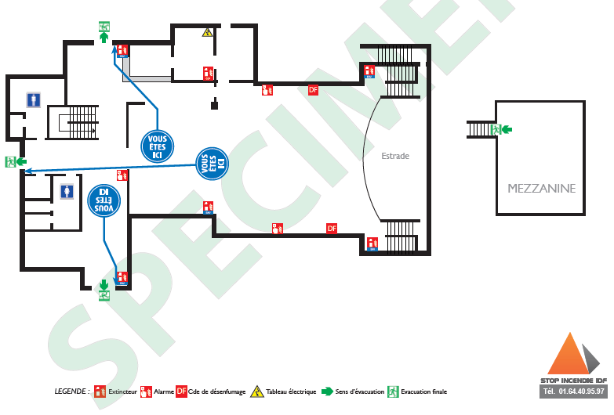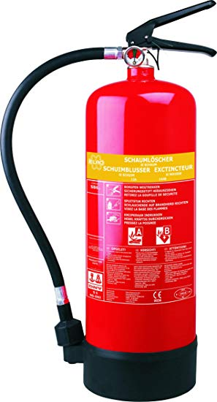

1er étage
Interdit au public

Le non-respect des consignes ou des dégradations pourront être des motifs de non-relocation ultérieure de la salle.

Par la signature de ce document, le locataire / organisateur reconnaît notamment :

- avoir pris connaissance des consignes générales et particulières de sécurité ainsi que des éventuelles consignes données par l’exploitant et s’engager à les respecter.
- avoir procédé avec l’exploitant à une visite de l’établissement et à une reconnaissance des voies d’accès et des issues de secours.
- avoir reçu de l’exploitant une information sur la mise en œuvre de l’ensemble des moyens de secours dont dispose l’établissement.

Le signataire du contrat reconnaît avoir reçu la délégation de sécurité pour la durée de la location conformément à la fiche sécurité incendie annexée et s’engage à rendre les lieux en parfait état de propreté.

Observations :

Indiquez le nombre de lignes rayées ou modifiées :

Fait en 2 exemplaires, à Cély-en-Bière le ____/_____/_____

Pour la commune de Cély-en-Bière Pour le locataire / organisateur

